ｽﾍﾟｸﾄﾙﾗﾍﾞﾙ: ｽﾍﾟｸﾄﾙ 1

ﾗｲﾌﾞﾀｲﾑ 120.0 s

収集ｼﾞｵﾒﾄﾘ[度] :

試料傾斜角 = 0.0

方位角 = 0.0

ｴﾚﾍﾞｰｼｮﾝ = 30.0

加速電圧 = 10.00 kV

ｽﾍﾟｸﾄﾙ全ｶｳﾝﾄ数 = 109611

|  |  |  |  |
| --- | --- | --- | --- |
| ｻﾝﾌﾟﾙﾃﾞｰﾀ : | ｴﾈﾙｷﾞｰ[eV] | 分解能[eV] | ｶｳﾝﾄ数 |
| ｽﾄﾛｰﾌﾞ : | 3.8 | 51.64 | 1204397 |
|  |  |  |  |

定量最適化がおこなわれていません

ｽﾍﾟｸﾄﾙ処理 :

省略されたﾋﾟｰｸはありません

処理ｵﾌﾟｼｮﾝ : 酸素 ｽﾄｲｷｵﾒﾄﾘ (ﾉｰﾏﾗｲｽﾞ)

繰り返し回数 = 2

ｽﾀﾝﾀﾞｰﾄﾞ :

Na Albite 1999/06/01

Mg MgO 1999/06/01

Al Al2O3 1999/06/01

Si SiO2 1999/06/01

P GaP 1999/06/01

S FeS2 1999/06/01

K MAD-10 Feldspar 1999/06/01

Ca Wollastonite 1999/06/01

Cr Cr 1999/06/01

Mn Mn 1999/06/01

Fe Fe 1999/06/01

Ni Ni 1999/06/01

|  |  |  |  |  |  |
| --- | --- | --- | --- | --- | --- |
| 元素 | 質量濃度 | 原子数 | 化合物 | 化学式 |  |
|  | [%] | 濃度[%] | 濃度[%] |  |  |
| Na K | -48.83 | -65.28 | -65.82 | Na2O |  |
| Mg K | 25.89 | 32.74 | 42.93 | MgO |  |
| Al K | 0.28 | 0.32 | 0.53 | Al2O3 |  |
| Si K | 20.22 | 22.13 | 43.25 | SiO2 |  |
| P K | -1.55 | -1.54 | -3.56 | P2O5 |  |
| S K | 0.64 | 0.61 | 1.59 | SO3 |  |
| K K | -0.28 | -0.22 | -0.33 | K2O |  |
| Ca K | -1.52 | -1.17 | -2.13 | CaO |  |
| Cr K | 0.19 | 0.11 | 0.27 | Cr2O3 |  |
| Mn K | -0.78 | -0.44 | -1.01 | MnO |  |
| Fe K | 50.77 | 27.94 | 65.32 | FeO |  |
| Ni K | 14.88 | 7.79 | 18.94 | NiO |  |
| O | 40.08 | 77.00 |  |  |  |
| ﾄｰﾀﾙ | 100.00 |  |  |  |  |

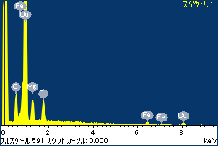

ﾌﾟﾛｼﾞｪｸﾄ : ﾌﾟﾛｼﾞｪｸﾄ 1

ｵｰﾅｰ : Administrator

領域 分析領域 7

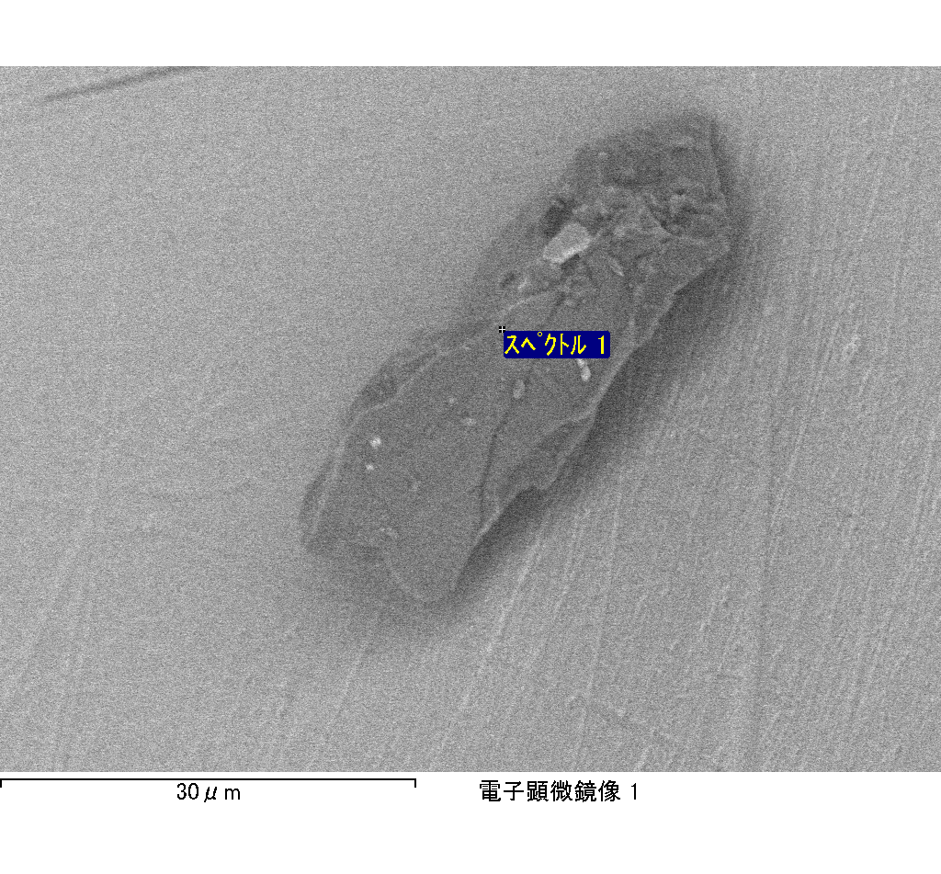

ｽﾍﾟｸﾄﾙﾗﾍﾞﾙ: ｽﾍﾟｸﾄﾙ 2

ﾗｲﾌﾞﾀｲﾑ 120.0 s

収集ｼﾞｵﾒﾄﾘ[度] :

試料傾斜角 = 0.0

方位角 = 0.0

ｴﾚﾍﾞｰｼｮﾝ = 30.0

加速電圧 = 10.00 kV

ｽﾍﾟｸﾄﾙ全ｶｳﾝﾄ数 = 115549

|  |  |  |  |
| --- | --- | --- | --- |
| ｻﾝﾌﾟﾙﾃﾞｰﾀ : | ｴﾈﾙｷﾞｰ[eV] | 分解能[eV] | ｶｳﾝﾄ数 |
| ｽﾄﾛｰﾌﾞ : | 3.8 | 51.63 | 1202182 |
|  |  |  |  |

定量最適化がおこなわれていません

ｽﾍﾟｸﾄﾙ処理 :

省略されたﾋﾟｰｸはありません

処理ｵﾌﾟｼｮﾝ : 酸素 ｽﾄｲｷｵﾒﾄﾘ (ﾉｰﾏﾗｲｽﾞ)

繰り返し回数 = 2

ｽﾀﾝﾀﾞｰﾄﾞ :

Na Albite 1999/06/01

Mg MgO 1999/06/01

Al Al2O3 1999/06/01

Si SiO2 1999/06/01

P GaP 1999/06/01

S FeS2 1999/06/01

K MAD-10 Feldspar 1999/06/01

Ca Wollastonite 1999/06/01

Cr Cr 1999/06/01

Mn Mn 1999/06/01

Fe Fe 1999/06/01

Ni Ni 1999/06/01

|  |  |  |  |  |  |
| --- | --- | --- | --- | --- | --- |
| 元素 | 質量濃度 | 原子数 | 化合物 | 化学式 |  |
|  | [%] | 濃度[%] | 濃度[%] |  |  |
| Na K | -20.52 | -21.73 | -27.65 | Na2O |  |
| Mg K | 3.13 | 3.13 | 5.18 | MgO |  |
| Al K | -0.23 | -0.21 | -0.44 | Al2O3 |  |
| Si K | 1.19 | 1.03 | 2.54 | SiO2 |  |
| P K | -0.24 | -0.19 | -0.55 | P2O5 |  |
| S K | 30.71 | 23.33 | 76.68 | SO3 |  |
| K K | 0.30 | 0.19 | 0.36 | K2O |  |
| Ca K | 0.28 | 0.17 | 0.40 | CaO |  |
| Cr K | 2.33 | 1.09 | 3.40 | Cr2O3 |  |
| Mn K | -1.12 | -0.50 | -1.45 | MnO |  |
| Fe K | 50.79 | 22.15 | 65.35 | FeO |  |
| Ni K | -18.73 | -7.77 | -23.83 | NiO |  |
| O | 52.10 | 79.31 |  |  |  |
| ﾄｰﾀﾙ | 100.00 |  |  |  |  |

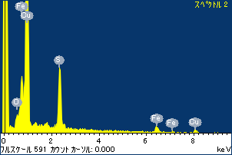

ﾌﾟﾛｼﾞｪｸﾄ : ﾌﾟﾛｼﾞｪｸﾄ 1

ｵｰﾅｰ : Administrator

領域 分析領域 7

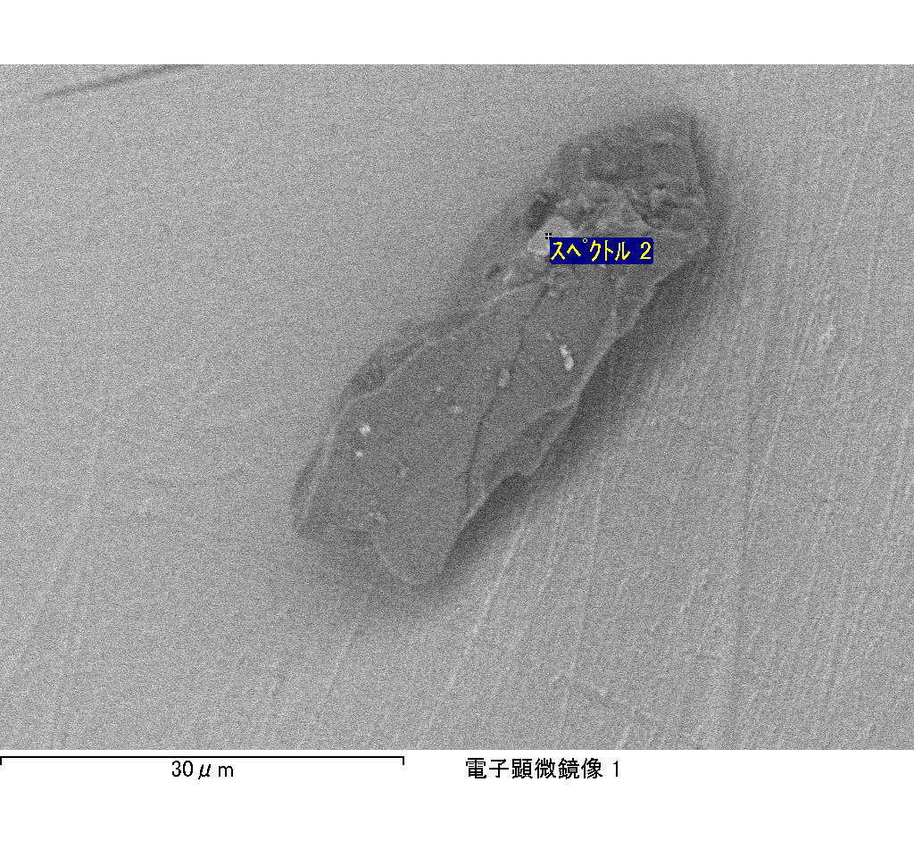

ｽﾍﾟｸﾄﾙﾗﾍﾞﾙ: ｽﾍﾟｸﾄﾙ 3

ﾗｲﾌﾞﾀｲﾑ 120.0 s

収集ｼﾞｵﾒﾄﾘ[度] :

試料傾斜角 = 0.0

方位角 = 0.0

ｴﾚﾍﾞｰｼｮﾝ = 30.0

加速電圧 = 10.00 kV

ｽﾍﾟｸﾄﾙ全ｶｳﾝﾄ数 = 116357

|  |  |  |  |
| --- | --- | --- | --- |
| ｻﾝﾌﾟﾙﾃﾞｰﾀ : | ｴﾈﾙｷﾞｰ[eV] | 分解能[eV] | ｶｳﾝﾄ数 |
| ｽﾄﾛｰﾌﾞ : | 3.8 | 51.78 | 1220989 |
|  |  |  |  |

定量最適化がおこなわれていません

ｽﾍﾟｸﾄﾙ処理 :

省略されたﾋﾟｰｸはありません

処理ｵﾌﾟｼｮﾝ : 酸素 ｽﾄｲｷｵﾒﾄﾘ (ﾉｰﾏﾗｲｽﾞ)

繰り返し回数 = 2

ｽﾀﾝﾀﾞｰﾄﾞ :

Na Albite 1999/06/01

Mg MgO 1999/06/01

Al Al2O3 1999/06/01

Si SiO2 1999/06/01

P GaP 1999/06/01

S FeS2 1999/06/01

K MAD-10 Feldspar 1999/06/01

Ca Wollastonite 1999/06/01

Cr Cr 1999/06/01

Mn Mn 1999/06/01

Fe Fe 1999/06/01

Ni Ni 1999/06/01

|  |  |  |  |  |  |
| --- | --- | --- | --- | --- | --- |
| 元素 | 質量濃度 | 原子数 | 化合物 | 化学式 |  |
|  | [%] | 濃度[%] | 濃度[%] |  |  |
| Na K | -40.95 | -36.71 | -55.20 | Na2O |  |
| Mg K | 37.19 | 31.53 | 61.67 | MgO |  |
| Al K | 2.47 | 1.89 | 4.66 | Al2O3 |  |
| Si K | 33.57 | 24.63 | 71.81 | SiO2 |  |
| P K | 0.06 | 0.04 | 0.14 | P2O5 |  |
| S K | 1.41 | 0.91 | 3.53 | SO3 |  |
| K K | 1.45 | 0.76 | 1.75 | K2O |  |
| Ca K | 3.24 | 1.67 | 4.54 | CaO |  |
| Cr K | 1.66 | 0.66 | 2.43 | Cr2O3 |  |
| Mn K | 0.51 | 0.19 | 0.66 | MnO |  |
| Fe K | 31.70 | 11.70 | 40.78 | FeO |  |
| Ni K | -28.89 | -10.14 | -36.76 | NiO |  |
| O | 56.57 | 72.88 |  |  |  |
| ﾄｰﾀﾙ | 100.00 |  |  |  |  |

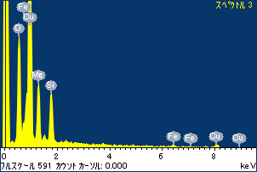

ﾌﾟﾛｼﾞｪｸﾄ : ﾌﾟﾛｼﾞｪｸﾄ 1

ｵｰﾅｰ : Administrator

領域 分析領域 7

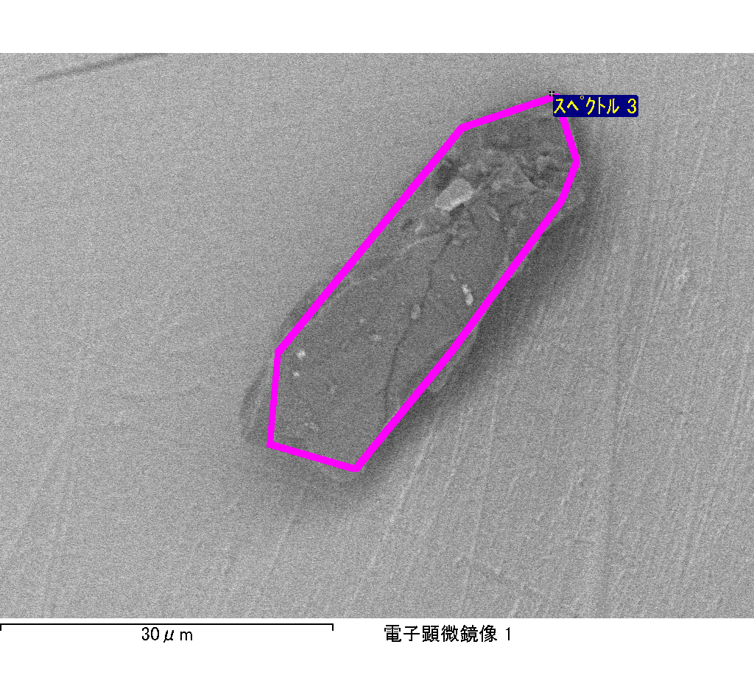

ｽﾍﾟｸﾄﾙﾗﾍﾞﾙ: ｽﾍﾟｸﾄﾙ 2

ﾗｲﾌﾞﾀｲﾑ 120.0 s

収集ｼﾞｵﾒﾄﾘ[度] :

試料傾斜角 = 0.0

方位角 = 0.0

ｴﾚﾍﾞｰｼｮﾝ = 30.0

加速電圧 = 10.00 kV

ｽﾍﾟｸﾄﾙ全ｶｳﾝﾄ数 = 113542

|  |  |  |  |
| --- | --- | --- | --- |
| ｻﾝﾌﾟﾙﾃﾞｰﾀ : | ｴﾈﾙｷﾞｰ[eV] | 分解能[eV] | ｶｳﾝﾄ数 |
| ｽﾄﾛｰﾌﾞ : | 3.8 | 51.75 | 1202439 |
|  |  |  |  |

定量最適化がおこなわれていません

ｽﾍﾟｸﾄﾙ処理 :

省略されたﾋﾟｰｸはありません

処理ｵﾌﾟｼｮﾝ : 酸素 ｽﾄｲｷｵﾒﾄﾘ (ﾉｰﾏﾗｲｽﾞ)

繰り返し回数 = 2

ｽﾀﾝﾀﾞｰﾄﾞ :

Na Albite 1999/06/01

Mg MgO 1999/06/01

Al Al2O3 1999/06/01

Si SiO2 1999/06/01

P GaP 1999/06/01

S FeS2 1999/06/01

K MAD-10 Feldspar 1999/06/01

Ca Wollastonite 1999/06/01

Cr Cr 1999/06/01

Mn Mn 1999/06/01

Fe Fe 1999/06/01

Ni Ni 1999/06/01

|  |  |  |  |  |  |
| --- | --- | --- | --- | --- | --- |
| 元素 | 質量濃度 | 原子数 | 化合物 | 化学式 |  |
|  | [%] | 濃度[%] | 濃度[%] |  |  |
| Na K | -30.93 | -30.82 | -41.69 | Na2O |  |
| Mg K | 3.40 | 3.20 | 5.64 | MgO |  |
| Al K | 11.73 | 9.96 | 22.16 | Al2O3 |  |
| Si K | 40.25 | 32.83 | 86.10 | SiO2 |  |
| P K | -0.86 | -0.63 | -1.96 | P2O5 |  |
| S K | -0.06 | -0.04 | -0.15 | SO3 |  |
| K K | 0.55 | 0.32 | 0.66 | K2O |  |
| Ca K | 3.30 | 1.89 | 4.62 | CaO |  |
| Cr K | -5.43 | -2.39 | -7.93 | Cr2O3 |  |
| Mn K | 9.44 | 3.93 | 12.18 | MnO |  |
| Fe K | 5.83 | 2.39 | 7.50 | FeO |  |
| Ni K | 10.12 | 3.95 | 12.88 | NiO |  |
| O | 52.66 | 75.41 |  |  |  |
| ﾄｰﾀﾙ | 100.00 |  |  |  |  |

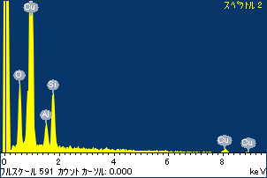

ﾌﾟﾛｼﾞｪｸﾄ : ﾌﾟﾛｼﾞｪｸﾄ 1

ｵｰﾅｰ : Administrator

領域 分析領域 9

